 | COLÉGIO PEDRO II - CAMPUS SÃO CRISTÓVÃO III  PROFESSORES: MARIA HELENA / WALTER TADEU  2º Exame de Qualificação - 2015 |  | 

MATEMÁTICA - GABARITO

Questão 22. O segmento XY, indicado na reta numérica abaixo, está dividido em dez segmentos congruentes pelos pontos A, B, C, D, E, F, G, H e I.
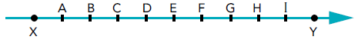

Admita que X e Y representem, respectivamente, os números $\frac{1}{6}$ e $\frac{3}{2}$. O ponto D representa o seguinte número:

a) $\frac{1}{5}$ b) $\frac{8}{\text{15}}$ c) $\frac{\text{17}}{\text{30}}$ d) $\frac{7}{\text{10}}$

Solução. O segmento XY possui a medida: $Y−X=\frac{3}{2}−\frac{1}{6}=\frac{9−1}{6}=\frac{8}{6}=\frac{4}{3}$. Logo, cada segmento vale: $\frac{4}{3}÷\text{10}=\frac{4}{3}\text{.}\frac{1}{\text{10}}=\frac{2}{\text{15}}$. O ponto D mede: $\frac{1}{6}+4\text{.}\left(\frac{2}{\text{15}}\right)=\frac{1}{6}+\frac{8}{\text{15}}=\frac{5+\text{16}}{\text{30}}=\frac{\text{21}}{\text{30}}=\frac{7}{\text{10}}$.

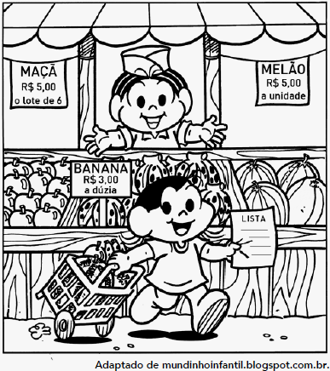
Questão 23. De acordo com os dados do quadrinho, a personagem gastou R$67,00 na compra de x lotes de maçã, y melões e quatro dúzias de bananas, em um total de 89 unidades de frutas. Desse total, o número de unidades de maçãs comprado foi igual a:

a) 24

b) 30

c) 36

d) 42

Solução. Escrevendo as equações temos:

$\begin{aligned}i) \begin{aligned}\left\{\text{Gasto}:5x+5y+\text{12}=\text{67} | \right.\end{aligned} \\ \end{aligned}$.

Logo, 6 lotes correspondem a 6(6) = 36 maçãs.

Questão 24. Uma chapa de aço com a forma de um setor circular possui raio R e perímetro 3R, conforme ilustra a imagem. A área do setor equivale a:
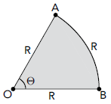
a) $R^{2}$ b) $\frac{R^{2}}{4}$ c) $\frac{R^{2}}{2}$ d) $\frac{3R^{2}}{2}$
Solução. O arco mede a mesma medida do raio. Logo, Ө = 1rad.
Utilizando a fórmula da área, temos:

$\frac{2π}{π\text{.}R^{2}}=\frac{θ}{A(\text{setor})}⇒A(\text{setor})=\frac{(π\text{.}R^{2})\text{.}(1)}{2π}=\frac{R^{2}}{2}$.

Questão 25. Um triângulo equilátero possui perímetro P, em metros, e área A, em metros quadrados. Os valores de P e A variam de acordo com a medida do lado do triângulo. Desconsiderando as unidades de medida, a expressão Y = P - A indica o valor da diferença entre os números P e A. O maior valor de Y é igual a:
a) $2\sqrt{3}$ b) $3\sqrt{3}$ c) $4\sqrt{3}$ d) $6\sqrt{3}$

Solução. De acordo com as informações, temos: $\begin{aligned}\begin{aligned}\left\{P(L)=3L | \right.\end{aligned} \\ \end{aligned}$.

Questão 26. Uma criança ganhou seis picolés de três sabores diferentes: baunilha, morango e chocolate, representados, respectivamente, pelas letras B, M e C. De segunda a sábado, a criança consome um único picolé por dia, formando uma sequência de consumo dos sabores. Observe estas sequências, que correspondem a diferentes modos de consumo:

(B,B,M,C,M,C) ou (B,M,M,C,B,C) ou (C,M,M,B,B,C)

O número total de modos distintos de consumir os picolés equivale a:

a) 6 b) 90 c) 180 d) 720

Solução. O número de possibilidades é o número de permutações com repetição de 6 sabores.

$P_{6}^{2,2,2}=\frac{6!}{2!\text{.}2!\text{.}2!}=\frac{\text{720}}{8}=\text{90}$.

OBS: O cálculo supõe que há dois sabores de cada, embora isso não tenha ficado explicito.

Questão 27. Considere uma mercadoria que teve seu preço elevado de x reais para y reais. Para saber o percentual de aumento, um cliente dividiu y por x, obtendo quociente igual a 2,08 e resto igual a zero. Em relação ao valor de x, o aumento percentual é equivalente a:

a) 10,8% b) 20,8% c) 108,0% d) 208,0%

Solução. Utilizando o conceito de variação percentual, temos: $i=\frac{y−x}{x}=\frac{y}{x}−1=2,\text{08}−1=1,\text{08}→\text{108}\text{\%}$.

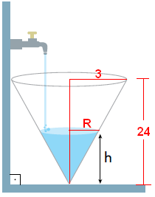
Questão 28. Um recipiente com a forma de um cone circular reto de eixo vertical recebe água na razão constante de 1cm³/s. A altura do cone mede 24cm, e o raio de sua base mede 3cm. Conforme ilustra a imagem, a altura h do nível da água no recipiente varia em função do tempo t em que a torneira fica aberta. A medida de h corresponde à distância entre o vértice do cone e a superfície livre do líquido. Admitindo π = 3, a equação que relaciona a altura h, em centímetros, e o tempo t, em segundos, é representada por:

a) $h=4\text{.}\sqrt[3]{t}$ b) $h=2\text{.}\sqrt[3]{t}$ c) $h=2\text{.}\sqrt{t}$ d) $h=4\text{.}\sqrt{t}$

Solução. Estabelecendo as relações, temos:

$\begin{aligned}\begin{aligned}\left\{\text{Vazão}=1{{\text{cm}}^{3}}/s | \right. \\ \end{aligned} \\ \end{aligned}$.

Questão 29. Observe a matriz A, quadrada e de ordem três. Considere que cada elemento aij dessa matriz é o valor do logaritmo decimal de (i + j). O valor de x é igual a:

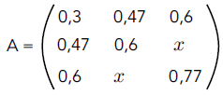
a) 0,50 b) 0,70 c) 0,77 d) 0,87

Solução. Observando os elementos, temos:

$\begin{aligned}a_{\text{11}}=0,3⇒\text{log}2=0,3 \\ a_{\text{32}}=x⇒\text{log}5=x⇒\text{log}\frac{\text{10}}{2}=x⇒\text{log}\text{10}−\text{log}2=x⇒x=1−0,3=0,7\end{aligned}$.

